UserInfo
引言及背景
1 引言
1.1编写目的
便于开发人员等之间的交接，以及明确项目的使用

1.2背景
说明：
a．用户信息表
b．开发者：李康
在cassandra中维护一张全量的用户信息大表，通过logclean的日志以及项目组MySQL中的数据维护userinfo表

1．3定义
用户信息全量表，收集mac用户的所有相关数据，维护一个公用的用户信息表，给各个项目提供服务

1.4参考资料
Pingback文档；

结构及流程
2 总体设计
2.1需求规定
2.1.1系统功能
通过logclean的日志采集需要的信息，填充cassandra中的userinfo。
通过后台程序拉取项目组mysql中的信息，从而共同维护这张userinfo的全量用户信息表

2.1.2系统性能
a.Storm实时的更新维护userinfo的动态信息，保证数据的实时性
b.Storm实时更新app版本并生成历史记录
c.进入RabbitMQ的数据，后台的消费者可以从两个维度(时间、数量)准确的，及时的处理

2.1.3数据管理能力要求
（1）实时更新userinfo中的数据，保证数据的实时性
（2）后台实时同步项目组MySQL中的数据，实时性，准确性

2.2运行环境
Storm集群、Linux服务器、Cassandra集群

2.2.1设备
5台1U服务器：mem：64G、core：24
8台1U服务器：mem：256G、core：48

2.2.2支持软件
（1）Linux发行版64位
（2）Storm集群
（3）Cassandra集群
（4）Kafka集群
（5）Zookeeper集群
（6）RabbitMQ

2.3基本设计概念和处理流程
（1）Kafka中Action=log-clean-1，实时获取需要的字段插入、更新到cassandra的userinfo表中，没有去项目组中同步过的MAC用户发送到RabbitMQ中
（2）Kafka中的Action=log-clean-10，实时更新userinfo中的appVersion信息，并且维护appVersion的历史版本信息。
（3）从时间、数量的两个维度获取RabbitMQ中获取MAC，去项目组的各个合作伙伴同步相关信息，最后存入Cassandra中
（4）后台维护以下shell、python的脚本用来同步维护userinfo的一些其他信息追踪。
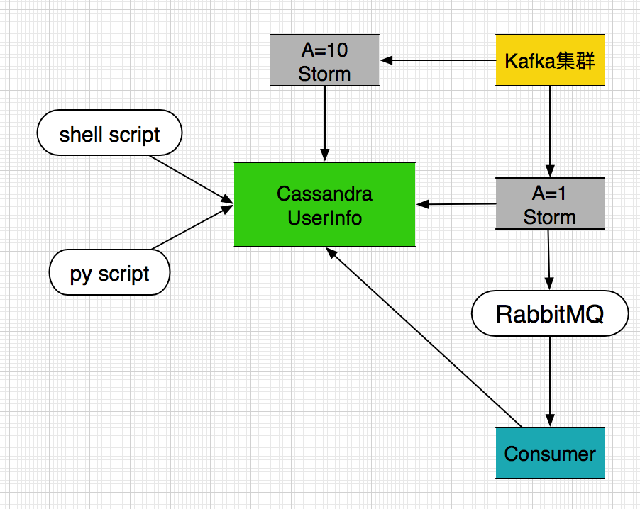

2.4结构
系统模块化结构
[userinfo-maintain]：这是一个Storm的topo，用来插入、更新userinfo的一些行为信息，实时更新、插入
[userinfo-app-version]：这是一个更新app版本相关的信息的topo、消费kafka中log-clean-10信息
[userinfo-consumer-mysql]：本质是一个RabbitMQ的消费者，通过该模块从时间、数量两个维度上去同步项目组MySQL中的数据
[userinfo-script-support]：后台的一些脚本，每天调度，更新项目组中一些动态的字段

2.5需求分析
2.5.1用例图
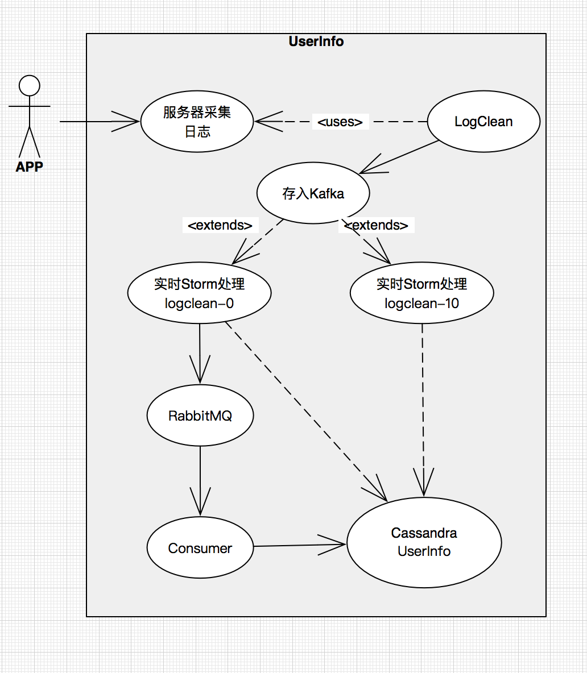

2.5.2类图
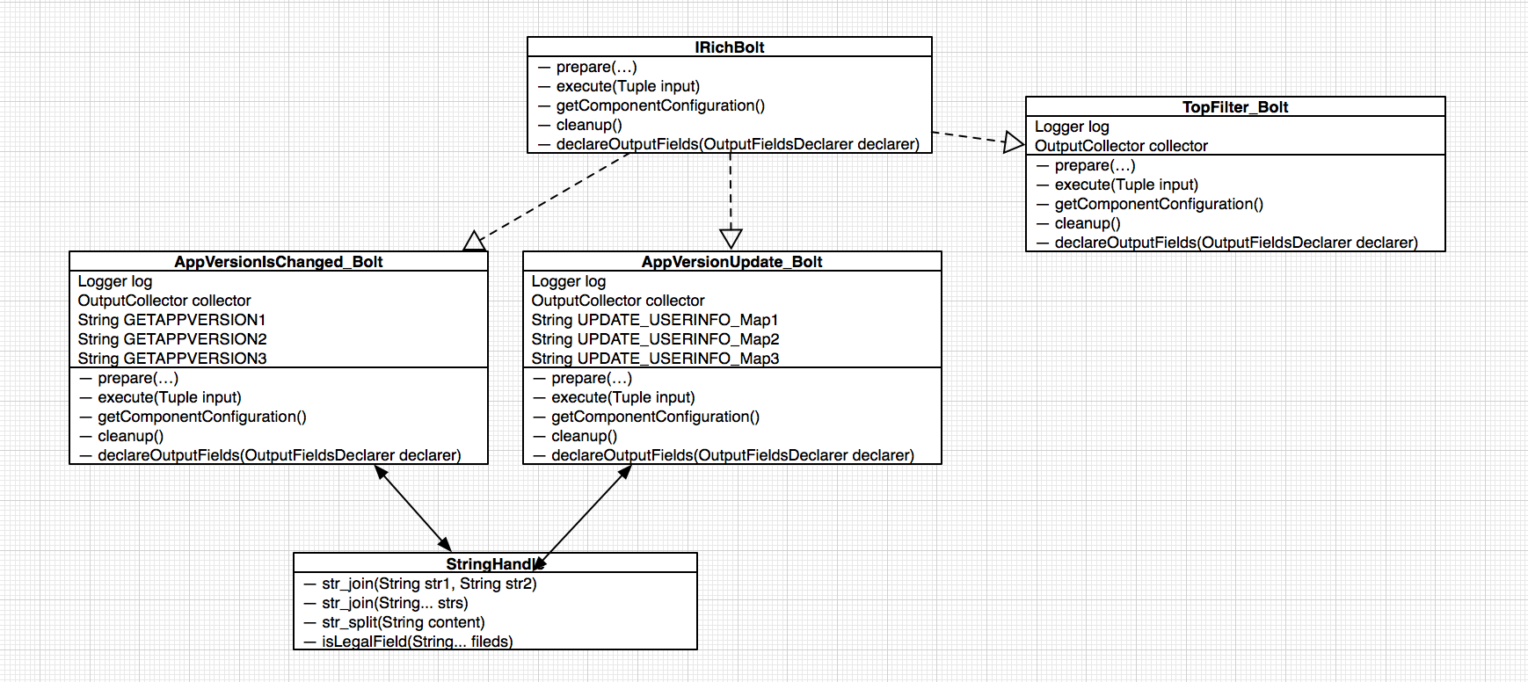

2.5.3状态图
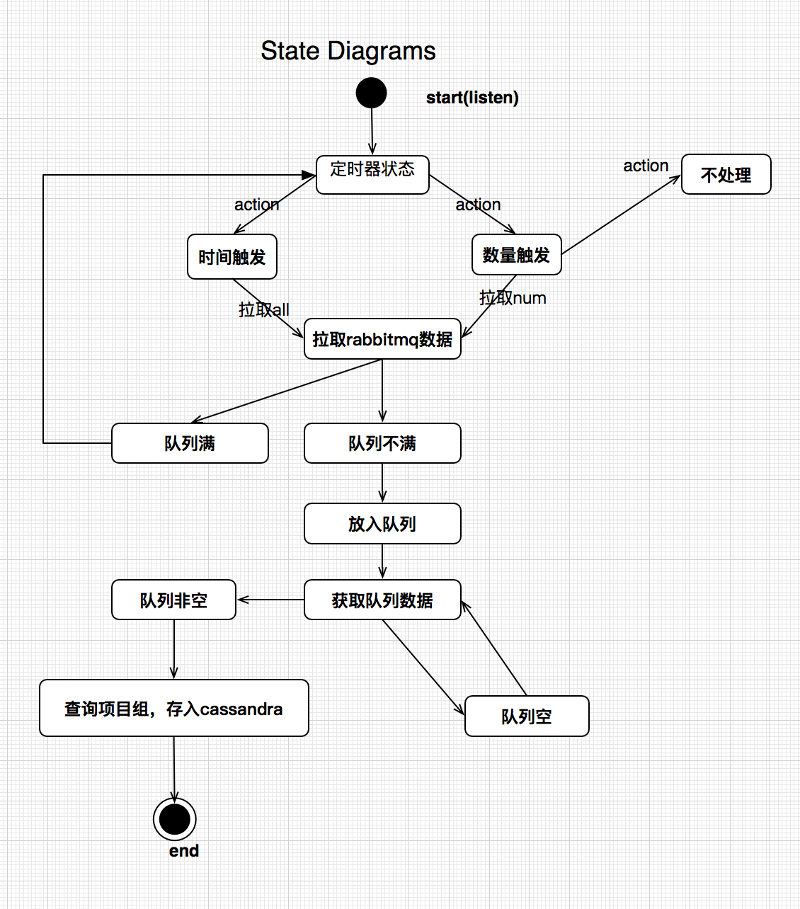

2.6人工处理过程
1.当[userinfo-maintain]出现问题时，需要自己重新提交topo。
2.当[userinfo-app-version] 出现问题时，需要自己重新提交topo。

设计控制部分
3运行设计
（分模块介绍）
[userinfo-maintain]
模块介绍
通过pingback实时更新用户信息表,所有的update操作都是有条件进行的,distinguish的bolt会把流向分开，各取所需的执行 有的去rabbitMQ,有的用来更新第一次open时间，有的更新app_version

启动命令
/data/opt/soft/apache-storm-1.0.1/bin/storm jar uif.jar cn.gitv.bi.userinfo.uifmaintain.start.Start_up user_info

用户信息表创建
CREATE KEYSPACE userinfo WITH replication = {'class': 'NetworkTopologyStrategy', 'datacenter1': '3'} AND durable_writes = true;
CREATE TABLE userinfo.frommysql_no_mac (
mac text PRIMARY KEY,
partner text
);
cassandra中维护一张完整的用户信息表，动态的在更新(user_info)
CREATE TABLE userinfo.user_info (
partner text,
mac_addr text,
account_time timestamp,
activate_time timestamp,
area_name text,
child_account_id text,
city_name text,
first_open timestamp,
last_open timestamp,
main_account_id text,
livod_app_version text,
vod_app_version text,
cnm_app_version text,
launcher_app_version text,
province text,
record_date timestamp,
status int,
status_updatetime timestamp,
livod_update_history map<text, timestamp>,
vod_update_history map<text, timestamp>,
cnm_update_history map<text, timestamp>,
launcher_update_history map<text, timestamp>,
user_id text,
user_type int,
PRIMARY KEY (partner, mac_addr)
);
CREATE TABLE userinfo.nopartner_province (
partner text PRIMARY KEY
);
create table userinfo.not_found_from_mysql(
partner text,
mac text,
ts text,
PRIMARY KEY (partner,mac)
);
Zookeeper中维护的信息
partnerToProvince
create /uif_partner_about/partner_province/AAA AAAA测试
create /uif_partner_about/partner_province/AH_CMCC 安徽省
create /uif_partner_about/partner_province/AH_CMCC_TEST 安徽省
create /uif_partner_about/partner_province/BJ_CMCC 北京
create /uif_partner_about/partner_province/BYAHWW 安徽省
create /uif_partner_about/partner_province/BYHNTT 河南省
create /uif_partner_about/partner_province/BYHNYM 河南省
create /uif_partner_about/partner_province/FJLT 福建省
create /uif_partner_about/partner_province/GDJD 广东省
create /uif_partner_about/partner_province/GITV 银河院线
create /uif_partner_about/partner_province/HBJD 河北省
create /uif_partner_about/partner_province/HNYD 河南省
create /uif_partner_about/partner_province/JSLTJ 江苏省
create /uif_partner_about/partner_province/JSLTJD 江苏省
create /uif_partner_about/partner_province/JS_CMCC 江苏省
create /uif_partner_about/partner_province/JS_CMCC_CP 江苏省
create /uif_partner_about/partner_province/JS_CMCC_CP_UAT 江苏省
create /uif_partner_about/partner_province/JS_CUCC 江苏省
create /uif_partner_about/partner_province/JXNCNW 江西省
create /uif_partner_about/partner_province/KMYD 云南省
create /uif_partner_about/partner_province/KMYDZX 云南省
create /uif_partner_about/partner_province/NMGD 内蒙古
create /uif_partner_about/partner_province/SAXYD 陕西省
create /uif_partner_about/partner_province/SCIPTV 四川省
create /uif_partner_about/partner_province/SDCMNET 山东省
create /uif_partner_about/partner_province/SDTV 山东省
create /uif_partner_about/partner_province/SD_CMCB_JN 山东省
create /uif_partner_about/partner_province/SD_CMCC_JN 山东省
create /uif_partner_about/partner_province/SD_CMCC_QD 山东省
create /uif_partner_about/partner_province/SHJD 上海
create /uif_partner_about/partner_province/TJCNC 天津
create /uif_partner_about/partner_province/WHBY 湖北省
create /uif_partner_about/partner_province/YNYDHW 云南省
create /uif_partner_about/partner_province/YNYDZX 云南省
create /uif_partner_about/partner_province/YSLW 老挝
create /uif_partner_about/partner_province/ZJLTJD 浙江省
create /uif_partner_about/partner_province/ZJQD 浙江省
create /uif_partner_about/partner_province/ZJYD 浙江省
create /uif_partner_about/partner_province/ZJYDJD 浙江省
create /uif_partner_about/partner_province/ZJ_CMCC 浙江省

简单小结
about properties
src/main/ resources|java 类似properties会自动打包到jar中,直接"/xx.properties"
about zk ls
ls /uif_partner_about/partner_province 所有的合作伙伴对应的省份
ls /uif_partner_about/builded_consumer 已经写好consumer的合作伙伴
about zk create
create /uif_partner_about/builded_consumer/AH_CMCC true
create /uif_partner_about/builded_consumer/JS_CMCC true
create /uif_partner_about/builded_consumer/JS_CMCC_CP true
业务上总结
需要先区分：LIV、VOD、CNM
再区分：1.0、2.0
所以代码中都通过top_filter这个bolt做完过滤

Storm中处理逻辑
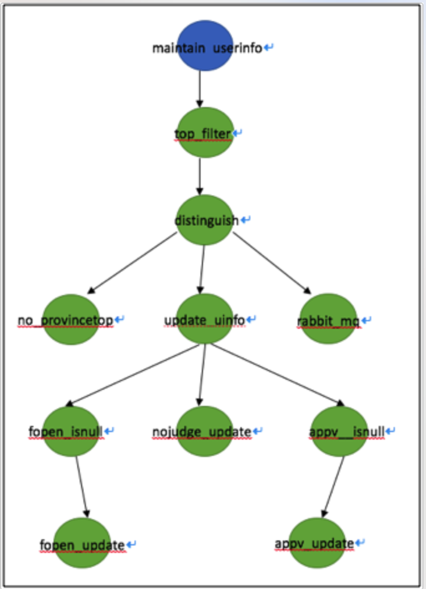

[userinfo-app-version]
项目简介
这个topo用来对升级的用户做信息记载,记载历史版本号以及当前版本号更新, 收集log-clean-10的升级信息

简单记录
topo启动命令记录
/data/opt/soft/apache-storm-1.0.1/bin/storm jar uif_app.jar cn.gitv.bi.userinfo.appupdate.start.Start_up uif_app
cql简单查看三个类型的版本情况
select livod_update_history,vod_update_history,cnm_update_history from user_info where partner='JS_CMCC_CP';

[userinfo-consumer-mysql]
模块介绍
该项目用作RabbitMQ的消费者模型，从项目组获取用户的一些基本信息(pingback中没有的信息) 使用时间和数量两个维度去消费mq中的数据
RabbitMQ路径: /data/soft/rabbitmq_server-3.6.5
RabbitMQ的界面：http://10.10.121.103:15672
用户名：likang 密码：122726894
103机器上的rabbitMQ的以及其consumer
从数量(1000个mac地址) 和时间（10min）两个维度去项目组的mysql
该外挂用到了c3po的线程池，配置（c3p0-config.xml）

- zj同步hive全量数据copy :csv到cassandra的user_info [10.10.121.57]
- mysql数据同步全量表过来成csv，然后通过python脚本逐行循环to Cassandra [10.10.121.58]

程序启动条件
rabbitMQ启动
nohup /data/soft/rabbitmq_server-3.6.5/sbin/rabbitmq-server > /data/soft/rabbitmq_server-3.6.5/sbin/nohup.out 2>&1 &
确认在rabbitmq成功启动,且需要的queue is not null的情况下:
nohup java -jar uif_consumer.jar -Xms2G -Xmx5G -Xloggc:~/uif_consumer-gc.log > nohup.out 2>&1 &

简单小结
about log
comman-logging +log4j
log4j.properties put in src/main/resources By using interface of logging will use log4j
现在用的比较多的是slf4j,也是一个接口，需要用到的是slf4j-log4j12实现桥接，具体实现使用自己想用的log4j等.
pom
学会用pom的依赖树,可以去除一些框架的依赖,然后单独倒入共用的依赖
导出用户信息表
cassandra中导出csv
COPY userinfo.user_info (partner,mac_addr,account_time,activate_time,area_name,child_account_id,city_name,first_open,last_open,main_account_id,livod_app_version,vod_app_version,cnm_app_version,launcher_app_version,province,record_date,status,status_updatetime,livod_update_history,vod_update_history,cnm_update_history,launcher_update_history,user_id,user_type) TO 'export.csv';
(ps) csv导入cassandra
COPY user_info.user_info (partner,mac_addr,account_time,activate_time,area_name,child_account_id,city_name,first_open,last_open,main_account_id,livod_app_version,vod_app_version,cnm_app_version,launcher_app_version,province,record_date,status,status_updatetime,livod_update_history,vod_update_history,cnm_update_history,launcher_update_history,user_id,user_type) FROM 'export.csv'

测试建表
use test;
CREATE external TABLE UIF(partner string,mac_addr string,account_time string,activate_time string,area_name string,
child_account_id string,city_name string,first_open string,last_open string,main_account_id string,livod_app_version string,
vod_app_version string,cnm_app_version string,launcher_app_version string,province string,record_date string,status int,status_updatetime string,
livod_update_history string,vod_update_history string,cnm_update_history string,launcher_update_history string,user_id string,user_type int)
ROW FORMAT DELIMITED FIELDS TERMINATED BY ','
STORED AS TEXTFILE
LOCATION '/ys';

[userinfo-script-support]
[57-zj-hive]
脚本在10.10.121.57机器上，使用crontab -l 查看
用hive中的数据来填充到cassandra用户信息表的partner=ZJYD的数据
[58-update-statu]
脚本在10.10.121.58 上，使用crontab -l 查看
先使用shell同步一天全量的mysql数据，同步成csv文件
通过py脚本逻辑判断项目组的数据每天是否有状态信息的改变

数据结构要求
4系统数据结构设计
4．1逻辑结构设计要点
重点关注USERINFO的表结构的数据结构

4. 2数据结构与程序的关系
partner text,
mac_addr text,
account_time timestamp,
activate_time timestamp,
area_name text,
child_account_id text,
city_name text,
first_open timestamp,
last_open timestamp,
main_account_id text,
livod_app_version text,
vod_app_version text,
cnm_app_version text,
launcher_app_version text,
province text,
record_date timestamp,
status int,
status_updatetime timestamp,
livod_update_history map<text, timestamp>,
vod_update_history map<text, timestamp>,
cnm_update_history map<text, timestamp>,
launcher_update_history map<text, timestamp>,
user_id text,
user_type int,

出错处理机制
5系统出错处理设计
5.1出错信息
模块\信息 | Log error | Others
userinfo-app-version | 查看storm日志，定位错误，修改代码 | 检测Storm、Cassandra是否正常
userinfo-maintain | 查看storm日志，定位错误，修改代码 | 检测Storm、Cassandra是否正常
userinfo-consumer-mysql | 查看log，定位错误，修改代码 | 项目组mysql访问权限等

5.2补救措施
说明故障出现后可能采取的变通措施，包括：
a.项目中各个模块整体依赖Hadoop集群、Storm集群、Kafka集群、Zookeeper集群，确保集群正常的前提下修复
b．userinfo-app-version、userinfo-maintain是两个storm的topo，都是对cassandra操作，保证cassandra正常运行的前提下，读写不会超时前提下运行，userinfo-consumer-mysql为后台脚本，会按天生成日志，通过日志查看讯息

